TRƯỜNG ĐẠI HỌC CÔNG NGHỆ THÔNG TIN – ĐHQG-HCM
KHOA KỸ THUẬT MÁY TÍNH
IT012 – TỔ CHỨC VÀ CẤU TRÚC MÁY TÍNH II
LAB 01
CỔNG LUẬN LÝ VÀ ĐẠI SỐ BOOLE TRÊN LOGISIM

Họ và tên | Lương Quang Minh | MSSV | 25521107
Lớp | IT012.R11.2 | Ngày thực hành | 28/09/2026
Tự chấm | 8 | Link Github | Link Github

1. Tổng quan buổi thực hành
Sinh viên dùng phần mềm Logisim để biến kiến thức Chương 3 (đại số Boole, cổng luận lý, tối ưu luận lý, bìa Karnaugh) thành các thí nghiệm dự đoán – dựng mạch – quan sát – giải thích.
Sau buổi thực hành, Sinh viên có thể:
- Dựng mạch từ các cổng luận lý trong Logisim, đọc và ghi được bảng chân trị của mạch.
- Phân biệt đẳng thức Boole đúng/sai bằng mô phỏng, tìm phản ví dụ, chứng minh bằng tiên đề/định lý.
- Lập bảng chân trị từ một đặc tả, viết dạng chính tắc (Σm, ΠM) và hiện thực thành mạch.
- Tối ưu biểu thức bằng đại số Boole và bìa Karnaugh (gom 1 → SoP, gom 0 → PoS), tính chi phí C(B), kiểm chứng tương đương.
- Đánh giá khi nào bìa Karnaugh không rút gọn được hàm và cần chọn loại cổng phù hợp hơn.

Phần | Nội dung | Thời gian gợi ý | Điểm
Phần 0 | Làm quen Logisim, kiểm tra môi trường | 20 phút
TN 1 | Các cổng luận lý: dự đoán – quan sát – giải thích | 30 phút | 1,5
TN 2 | Đẳng thức Boole: đúng hay sai? | 40 phút | 2,0
TN 3 | Từ đặc tả → bảng chân trị → dạng chính tắc → mạch | 45 phút | 2,0
TN 4 | Tối ưu luận lý: đại số Boole và bìa Karnaugh (SoP / PoS) | 55 phút | 4,0
TN 5 | Mở rộng: khi bìa Karnaugh “bó tay” (Mở rộng) | 20 phút | 2,0
Kết | Tổng kết, phản tư, nộp bài | 15 phút | 0,5
Tổng |  | 225 phút | 12,0/10,0

Quy ước làm bài
- Ô nền vàng nhạt là chỗ Sinh viên điền hoặc trả lời trực tiếp vào file này (gõ chữ, hoặc dán ảnh chụp màn hình vào khung nét đứt).
- Ký hiệu: NOT là dấu phẩy trên (A'); AND viết liền hoặc A·B; OR là A + B; XOR là A ⊕ B. Biến đầu tiên là bit trọng số cao nhất (ABCD: A là MSB).
- Mỗi thí nghiệm theo chu trình DỰ ĐOÁN → QUAN SÁT → GIẢI THÍCH. Ghi dự đoán trước khi mô phỏng; dự đoán sai không bị trừ điểm, phần giải thích vì sao sai mới được chấm.

PHẦN 0 — Làm quen Logisim (20 phút)
Giảng viên hướng dẫn nhanh giao diện Logisim theo tài liệu Hướng dẫn sử dụng Logisim. Sinh viên tự đánh dấu ☑ khi thực hiện được từng kỹ năng dưới đây (bỏ qua nếu đã thành thạo).
☑ | Kỹ năng | Gợi ý
☑ | Tạo project mới; đặt tên circuit đầu tiên là Warmup; lưu file IT012_Lab01_<MSSV>.circ | Mỗi thí nghiệm dùng một circuit riêng trong cùng một file (Project ▸ Add Circuit).
☑ | Đặt Input Pin và Output Pin; đặt nhãn (Label) cho từng pin | Nhãn ngắn gọn: A, B, C, F… Công cụ phân tích mạch lấy tên biến từ nhãn.
☑ | Đặt cổng AND, OR, NOT; đổi Number of Inputs | Chọn cổng rồi chỉnh thuộc tính ở ngăn thuộc tính (góc dưới bên trái).
☑ | Nối dây; rẽ nhánh từ một dây đã có | Dây chỉ cắt ngang nhau thì không nối. Chỗ nối thật có chấm tròn.
☑ | Dùng Poke tool đổi giá trị ngõ vào; đọc màu dây | Bấm lên Input Pin để đổi 0 ↔ 1.
☑ | Thêm circuit mới và chuyển qua lại giữa các circuit | Tên circuit dùng đúng quy ước: TN1, TN2, TN3, TN4, TN5.
☑ | Mở Project ▸ Analyze Circuit và xem tab Table | Công cụ tự sinh bảng chân trị của mạch. Sẽ dùng nhiều lần trong buổi này.
☑ | Chụp màn hình mạch và dán vào khung ảnh của file này | Chụp cả mạch lẫn nhãn ngõ vào/ngõ ra.

Phiên bản Logisim đang dùng | 2.7.1

Đọc màu dây trong Logisim
Xanh lá sáng = 1 · Xanh lá đậm = 0 · Xanh dương = dây chưa được điều khiển (chưa nối tới nguồn) · Đỏ = lỗi/xung đột.
Nếu ngõ ra không đổi khi Sinh viên bật/tắt ngõ vào, hãy kiểm tra xem dây đã thật sự được nối hay chỉ “nằm cạnh nhau”.

Bước 0 – Kiểm tra nhanh. Trong circuit Warmup, dựng mạch F = A·B' (1 cổng NOT + 1 cổng AND), đặt nhãn A, B, F. Dùng Analyze Circuit ▸ Table để điền bảng chân trị.
A | B | F = A·B'
0 | 0 | 0
0 | 1 | 0
1 | 0 | 1
1 | 1 | 0

Circuit Warmup chỉ để làm quen, không nộp.
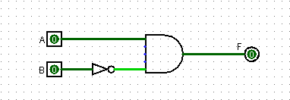

THÍ NGHIỆM 1 — Các cổng luận lý: dự đoán, quan sát, giải thích
Thời lượng gợi ý: 30 phút · Circuit: TN1 · Điểm: 1,5

A. Cổng luận lý 2 ngõ vào
Bước 1.1 – Dựng mạch. Trong circuit TN1, đặt 2 Input Pin A, B và 7 Output Pin có nhãn. Nối: NOT (chỉ ngõ vào A), rồi AND, OR, NAND, NOR, XOR, XNOR (mỗi cổng nhận A và B).
QUAN SÁT Dùng Poke tool đổi A, B và ghi các ngõ ra vào Bảng 1.
Bảng 1. Bảng chân trị các cổng 2 ngõ vào (đo trên Logisim)
A | B | A' | AND | OR | NAND | NOR | XOR | XNOR
0 | 0 | 1 | 0 | 0 | 1 | 1 | 0 | 1
0 | 1 | 1 | 0 | 1 | 1 | 0 | 1 | 0
1 | 0 | 0 | 0 | 1 | 1 | 0 | 1 | 0
1 | 1 | 0 | 1 | 1 | 0 | 0 | 0 | 1

Câu 1.1 (Phân tích). Từ Bảng 1, chỉ ra các cặp cổng luôn cho ngõ ra đối nghịch nhau ở mọi tổ hợp. Viết mỗi quan hệ dưới dạng biểu thức Boole (ví dụ: X = Y').
Trả lời: AND = NAND’ , OR = NOR’ , XOR = XNOR’

Câu 1.2 (Phân tích). Một số cổng có ngõ ra khác với ba hàng còn lại ở đúng một hàng. Điền vào bảng (tham khảo bảng minterm/maxterm ở slide Dạng chính tắc).
Đặc điểm | Cổng | Hàng (A B) | Minterm / Maxterm tương ứng
Ngõ ra = 1 ở đúng một hàng | AND | (1, 1) | m4 / M0
Ngõ ra = 1 ở đúng một hàng | NOR | (0, 0) | m0 / M4
Ngõ ra = 0 ở đúng một hàng | OR | (0, 0) | m0 / M4
Ngõ ra = 0 ở đúng một hàng | NAND | (1, 1) | m4 / M0

Câu 1.3 (Hiểu). XNOR(A, B) bằng 1 khi nào? Từ đó giải thích vì sao cổng XNOR có thể dùng làm mạch so sánh hai tín hiệu (sẽ dùng ở Thí nghiệm 2).
Trả lời: XNOR(A, B) = 1 khi A = B. Vì cổng XNOR có thể cho ra tín hiệu bật chỉ khi hai tín hiệu giống nhau và sẽ tắt khi hai tín hiệu vào khác nhau

B. Cổng nhiều ngõ vào
Bước 1.2 – Dựng thêm. Thêm Input Pin C. Trong cùng circuit TN1, dựng: (a) cổng XOR với Number of Inputs = 3 (ngõ ra XOR3); (b) cổng NAND với Number of Inputs = 3 (ngõ ra NAND3); (c) hai cổng NAND 2 ngõ vào nối tiếp: X = NAND(A, B), rồi Y = NAND(X, C) (ngõ ra CHAIN).
DỰ ĐOÁN Trước khi mô phỏng, dựa vào định nghĩa XOR ở slide (ngõ ra = 1 khi số ngõ vào bằng 1 là lẻ), điền cột “XOR3 – dự đoán” của Bảng 2.
QUAN SÁT Sau đó điền 3 cột còn lại bằng giá trị đo được.
Bảng 2. Cổng 3 ngõ vào
A | B | C | XOR3 – dự đoán | XOR3 – đo được | CHAIN = (A NAND B) NAND C | NAND3
0 | 0 | 0 | 0 | 0 | 1 | 1
0 | 0 | 1 | 1 | 1 | 0 | 1
0 | 1 | 0 | 1 | 1 | 1 | 1
0 | 1 | 1 | 0 | 0 | 0 | 1
1 | 0 | 0 | 1 | 1 | 1 | 1
1 | 0 | 1 | 0 | 0 | 0 | 1
1 | 1 | 0 | 0 | 0 | 1 | 1
1 | 1 | 1 | 1 | 0 | 1 | 0

Câu 1.4 (Phân tích). So sánh hai cột XOR3 và ghi các hàng khác nhau (nếu có). Mở thuộc tính Multiple-Input Behavior của cổng XOR (nếu phiên bản Logisim của Sinh viên có), thử từng giá trị: giá trị nào cho kết quả khớp định nghĩa ở slide? Giá trị còn lại thực chất đang mô tả điều kiện gì?
Trả lời: Hàng (1, 1, 1). Các hàng trừ hàng cuối cho kết quả khớp định nghĩa ở slide. Giá trị còn lại thực chất đang mô tả “When exactly one input is 1”, Điều kiện khiến cổng chỉ phát ra mức 1 khi tổng số ngõ vào có điện áp cao bằng đúng 1. Do tổ hợp cuối cùng có tới 3 ngõ vào bằng 1 nên ngõ ra sẽ trở thành 0.

Câu 1.5 (Áp dụng). Cột CHAIN có trùng cột NAND3 không? Điền các bước biến đổi CHAIN thành biểu thức đơn giản (dùng định lý De Morgan và x'' = x), rồi cho biết phép NAND thiếu tính chất nào so với AND/OR.
CHAIN = ( (A·B)' · C )' | = | (AB)’’ + C’ | = | AB + C’

Tính chất NAND bị thiếu và ví dụ minh hoạ: Thiếu tính chất kết hợp. Ví dụ: ((AB)’.C)’ khác (A.(BC)’)’, trong khi (AB).C = A.(BC) và (A + B) + C = A + (B + C).

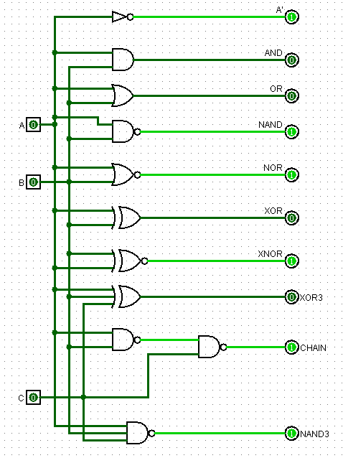

THÍ NGHIỆM 2 — Đẳng thức Boole: đúng hay sai?
Thời lượng gợi ý: 40 phút · Circuit: TN2 · Điểm: 2,0
Tình huống
Một bạn cùng lớp đưa ra 5 “đẳng thức Boole” và bảo rằng “nhìn qua thấy đúng”. Sinh viên sẽ dùng Logisim để kiểm chứng bằng vét cạn (thử mọi tổ hợp ngõ vào), tìm phản ví dụ nếu có, rồi chứng minh bằng tiên đề/định lý.

DỰ ĐOÁN Chỉ bằng trực giác và kiến thức từ slide, hãy đánh giá từng đẳng thức là Đúng (Đ) hay Sai (S) trước khi dựng mạch.
Bảng 3. Các đẳng thức cần kiểm chứng (x, y, z là biến luận lý)
# | Đẳng thức | Dự đoán (Đ/S) | Kết quả mô phỏng (Đ/S)
1 | (x + y)' = x'·y' | Đ | Đ
2 | (x·y)' = x'·y' | S | S
3 | x + y·z = (x + y)·(x + z) | Đ | Đ
4 | x + x'·y = x | Đ | S
5 | x + x'·y = x + y | Đ | Đ

DỰNG MẠCH Trong circuit TN2: đặt 3 Input Pin x, y, z. Với mỗi đẳng thức #i, dựng vế trái (L) và vế phải (R), rồi đưa cả hai vào một cổng XNOR để có ngõ ra EQi. Vì XNOR = 1 khi hai ngõ vào bằng nhau (Câu 1.3), EQi = 1 nghĩa là hai vế bằng nhau tại tổ hợp đó. Đặt 5 Output Pin nhãn EQ1…EQ5.
Gợi ý: dùng chung các cổng NOT của x và y, và những biểu thức con giống nhau (ví dụ x'·y' xuất hiện ở #1 và #2; x + x'·y xuất hiện ở #4 và #5). Toàn mạch chỉ cần khoảng 20 cổng.
KIỂM CHỨNG Mở Project ▸ Analyze Circuit ▸ Table và chép kết quả vào Bảng 4. Một đẳng thức là đúng khi cột EQ tương ứng bằng 1 ở cả 8 hàng.
Bảng 4. Ngõ ra EQ của mạch TN2
x | y | z | EQ1 | EQ2 | EQ3 | EQ4 | EQ5
0 | 0 | 0 | 1 | 1 | 1 | 1 | 1
0 | 0 | 1 | 1 | 1 | 1 | 1 | 1
0 | 1 | 0 | 1 | 0 | 1 | 0 | 1
0 | 1 | 1 | 1 | 0 | 1 | 0 | 1
1 | 0 | 0 | 1 | 0 | 1 | 1 | 1
1 | 0 | 1 | 1 | 0 | 1 | 1 | 1
1 | 1 | 0 | 1 | 1 | 1 | 1 | 1
1 | 1 | 1 | 1 | 1 | 1 | 1 | 1

GIẢI THÍCH Hoàn thành Bảng 5. Với đẳng thức sai, chọn một hàng có EQ = 0, tự tính giá trị vế trái và vế phải bằng tay để xác nhận phản ví dụ.
Bảng 5. Kết luận và phản ví dụ
# | Kết luận (Đ/S) | Nếu sai: phản ví dụ (x y z) và giá trị vế trái / vế phải | Nếu sai: sửa lại thành đẳng thức đúng
1 | Đ
2 | S | (0, 1, 0) -> 0/1 | (xy)’ = x’ + y’
3 | Đ
4 | S | (0, 1, 0) -> 1/0 | x + xy = x
5 | Đ

Câu 2.1 (Phân tích). Đẳng thức #4 sai còn #5 đúng, dù chỉ khác nhau một ký hiệu. So sánh #4 với định lý hấp thụ x + x·y = x ở slide và giải thích vì sao dễ nhầm lẫn giữa hai trường hợp này.
Trả lời: #4 và định lý hấp thụ trên khác nhau ở x’y và xy.

Câu 2.2 (Áp dụng). Đẳng thức #3 tương ứng tiên đề nào ở slide? Viết đẳng thức đối ngẫu của nó và cho biết đẳng thức đó đúng hay sai (dựa vào nguyên lý đối ngẫu ở slide).
Trả lời: Đẳng thức #3 tương ứng tiên đề 4. Đẳng thức đối ngẫu: x(y + z) = xy + xz. Đẳng thức đối ngẫu này đúng.

Từ kiểm chứng đến chứng minh
CHỨNG MINH (a) Chứng minh đẳng thức #5 bằng tiên đề/định lý. Điền tên tiên đề/định lý đã dùng ở mỗi bước.
Biểu thức | Vì (tiên đề / định lý nào?)
x + x'·y | (bắt đầu)
= (x + x')·(x + y) | Tiên đề 4: Tính phân phối
= 1·(x + y) | Tiên đề 5: Tồn tại phần tử bù
= x + y | Tiên đề 2: Tồn tại phần tử trung hòa

CHỨNG MINH (b) Đơn giản F(A, B, C) = ABC + A'B + ABC' (bài tập ở slide) bằng đại số Boole. Ghi từng bước và quy tắc áp dụng.
Bước | Biểu thức | Quy tắc áp dụng
0 | F = ABC + A'B + ABC' | (đề bài)
1 | F = AB(C + C’) + A’B | Tiên đề 4: Tính phân phối
2 | F = AB + A’B | Tiên đề 5: Phần tử bù + Tiên đề 2: Phần tử trung hòa
3 | F = B(A + A’) | Tiên đề 4: Tính phân phối
4 | F = B | Tiên đề 5: Phần tử bù + Tiên đề 2: Phần tử trung hòa
5

Kết quả rút gọn: F = | B

Câu 2.3 (Đánh giá). Kiểm chứng bằng bảng chân trị cần 2^{n} hàng cho n biến. Với một đẳng thức 10 biến cần bao nhiêu hàng? Khi nào Sinh viên tin vào kiểm chứng bằng mô phỏng, khi nào cần chứng minh đại số?
Trả lời: Đẳng thức 10 biến cần 210 = 1024 hàng. Sinh viên tin vào kiểm chứng bằng mô phỏng khi số biết nhiều hơn 4 hoặc cần kiểm tra nhanh, cần chứng minh đại số khi yêu cầu độ tin cậy cao.

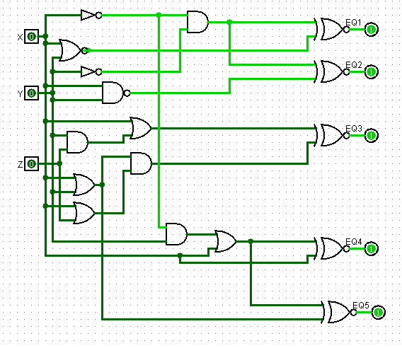
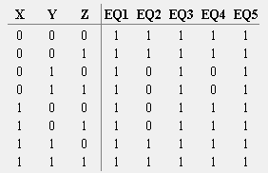

THÍ NGHIỆM 3 — Từ đặc tả đến dạng chính tắc và mạch
Thời lượng gợi ý: 45 phút · Circuit: TN3 · Điểm: 2,0
Bài toán “Bộ lọc kênh”
Một hệ thống có 16 kênh, đánh số N = 0…15 và truyền đi bằng mã nhị phân 4 bit ABCD (A là MSB): N = 2³A + 2²B + 2¹C + 2⁰D. Chỉ những kênh có số hiệu là số nguyên tố được phép kích hoạt. Mạch cần thiết kế có 4 ngõ vào A, B, C, D và ngõ ra F = 1 khi N là số nguyên tố.
Số nguyên tố: số tự nhiên lớn hơn 1, chỉ chia hết cho 1 và chính nó.

Bước 3.1 – Lập bảng chân trị. Điền cột F cho từng giá trị N.
Bảng 6. Bảng chân trị F(A, B, C, D)
N | A | B | C | D | F |  | N | A | B | C | D | F
0 | 0 | 0 | 0 | 0 | 0 |  | 8 | 1 | 0 | 0 | 0 | 0
1 | 0 | 0 | 0 | 1 | 0 |  | 9 | 1 | 0 | 0 | 1 | 0
2 | 0 | 0 | 1 | 0 | 1 |  | 10 | 1 | 0 | 1 | 0 | 0
3 | 0 | 0 | 1 | 1 | 1 |  | 11 | 1 | 0 | 1 | 1 | 1
4 | 0 | 1 | 0 | 0 | 0 |  | 12 | 1 | 1 | 0 | 0 | 0
5 | 0 | 1 | 0 | 1 | 1 |  | 13 | 1 | 1 | 0 | 1 | 1
6 | 0 | 1 | 1 | 0 | 0 |  | 14 | 1 | 1 | 1 | 0 | 0
7 | 0 | 1 | 1 | 1 | 1 |  | 15 | 1 | 1 | 1 | 1 | 0

Câu 3.1 (Hiểu). Sinh viên xếp N = 0 và N = 1 vào loại nào (F = 0 hay F = 1)? Dựa vào phần nào của định nghĩa?
Trả lời: Xếp N = 0 và N = 1 vào F = 0. Dựa vào định nghĩa “Số tự nhiên lớn hơn 1”.

Dạng chính tắc và chi phí
Bước 3.2 – Viết dạng chính tắc từ Bảng 6 (tham khảo ký hiệu minterm/maxterm ở slide).
SoP chính tắc: F = Σm(…). Các chỉ số minterm: | F = Σm(2, 3, 5, 7, 11, 13)
PoS chính tắc: F = ΠM(…). Các chỉ số maxterm: | F = ΠM(0, 1, 4, 6, 8, 9, 10, 12, 14, 15)
Viết đầy đủ SoP chính tắc (các minterm theo A, B, C, D): | F = A’B’CD’ + A’B’CD + A’BC’D + A’BCD + AB’CD + ABC’D

Tính chi phí theo công thức C(B) = O(B) + ΣP_{j}(B) ở slide Tối ưu luận lý. Với PoS, áp dụng tương tự: đếm số thừa số tổng và số literal trong mỗi thừa số.
Dạng | Số term O(B) | Số literal mỗi term | C(B)
SoP chính tắc | 6 | 4 | 30
PoS chính tắc | 10 | 4 | 50

DỰ ĐOÁN Chưa vẽ bìa Karnaugh. Theo Sinh viên, sau khi tối ưu tối đa, dạng nào sẽ có chi phí thấp hơn? (Ghi lại để đối chiếu ở Thí nghiệm 4.)
☐ SoP rẻ hơn | ☑PoS rẻ hơn | ☐ Bằng nhau | Lý do (ngắn):
Lý do: SoP: F = A’B’C + A’BD + B’CD + BC’D -> C(B) = 16, PoS: F = (B + C)(A’ + D)(B’ + D)(A’ + B’ + C’) -> C(B) = 13

Hiện thực dạng SoP chính tắc trên Logisim
DỰNG MẠCH Trong circuit TN3, dựng F ở dạng SoP chính tắc từ Bước 3.2: 4 Input Pin A, B, C, D, các cổng NOT cần thiết, các cổng AND 4 ngõ vào (mỗi minterm một cổng), một cổng OR nhiều ngõ vào và 1 Output Pin F. Đổi Number of Inputs cho đúng.
Gợi ý bố trí: kéo 8 đường dọc ứng với A, A', B, B', C, C', D, D', rồi nối từng cổng AND vào đúng đường cần lấy. Cách này dễ kiểm tra và dễ sửa lỗi.
KIỂM CHỨNG Dùng Analyze Circuit ▸ Table, so sánh với Bảng 6 rồi hoàn thành Bảng 7. Nếu có hàng không khớp, ghi lại nguyên nhân Sinh viên tìm ra.
Bảng 7. Thống kê mạch SoP chính tắc
Số cổng AND (mỗi cổng mấy ngõ vào?) | 4
Số cổng OR (mấy ngõ vào?) | 6
Số cổng NOT | 4
Tổng số chân vào của các cổng AND và OR (không tính NOT) | 30
Số hàng của Analyze Circuit khớp với Bảng 6 (trên 16) | 16
Lỗi đã gặp và cách phát hiện (nếu có) | Không

Câu 3.2 (Phân tích). So sánh “tổng số chân vào của các cổng AND/OR” ở Bảng 7 với C(B) tính ở Bước 3.2. Sinh viên nhận xét gì về ý nghĩa của công thức chi phí? (Chú ý: một term chỉ có 1 literal thì tương ứng với gì trong mạch?)
Trả lời: “Tổng số chân vào của các cổng AND/OR” ở Bảng 7 với C(B) tính ở Bước 3.2 giống nhau -> Công thức phi chí bằng số term cộng cho tổng số literal của tất cả các term (Nếu có term chỉ có 1 literal thì tương ứng với một đường dây dẫn thẳng tín hiệu đầu vào, không tốn cổng AND, tức term đó có literal = 0.

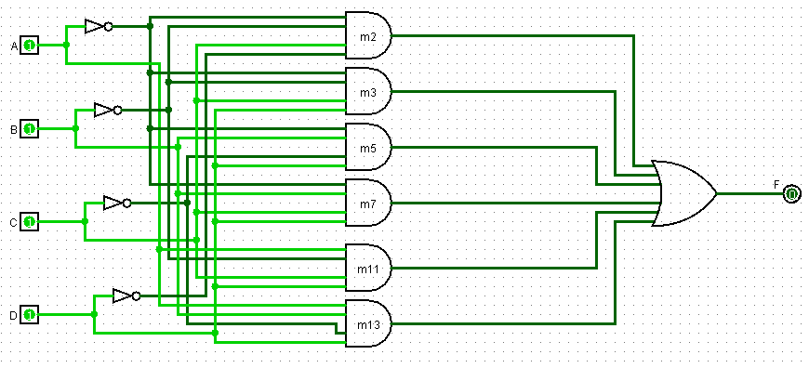
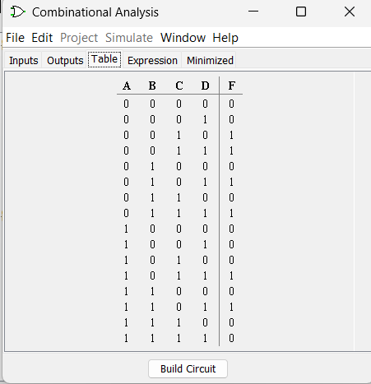

THÍ NGHIỆM 4 — Tối ưu luận lý: đại số Boole và bìa Karnaugh
Thời lượng gợi ý: 55 phút · Circuit: TN4 · Điểm: 3,0

A. Khởi động: bìa Karnaugh 3 biến
Bước 4.1. Vẽ bìa Karnaugh cho hàm F(A, B, C) = ABC + A'B + ABC' (hàm Sinh viên đã rút gọn bằng đại số ở Bước 2.5b). Điền giá trị F vào bìa, gom nhóm và so sánh với kết quả đại số.
A \ BC | 00 | 01 | 11 | 10
0 | 0 | 0 | 1 | 1
1 | 0 | 0 | 1 | 1

Nhóm gom được (số ô, các minterm) | 1 nhóm (4 ô, ABC + A’BC + A’BC’ + ABC’)
Biểu thức sau khi gom | B
Chi phí C(B): trước khi rút gọn → sau khi rút gọn | 11 -> 0
Có trùng với kết quả đại số ở Bước 2.5b không? | Có

B. Tối ưu hàm “Bộ lọc kênh” bằng bìa Karnaugh 4 biến
Bước 4.2 – Điền bìa. Chuyển Bảng 6 sang bìa Karnaugh. Chú ý thứ tự mã Gray của hàng và cột (00, 01, 11, 10).
AB \ CD | 00 | 01 | 11 | 10
00 | 0 | 0 | 1 | 1
01 | 0 | 1 | 1 | 0
11 | 0 | 1 | 0 | 0
10 | 0 | 0 | 1 | 0

Tự kiểm tra vị trí trước khi gom nhóm: ô ở hàng và cột dưới đây là minterm số mấy?
AB = 01, CD = 10 → | m6 | AB = 11, CD = 01 → | m13 | AB = 10, CD = 11 → | m11

Bước 4.3 – Gom nhóm 1 (SoP). Mỗi nhóm là một term của biểu thức tối giản. Điền Bảng 8 (thừa hàng nào thì để trống).
Bảng 8. Các nhóm gom theo minterm
Nhóm | Các ô (m) | Số ô | Biến bị loại | Term
1 | 2, 3 | 2 | D | A’B’C
2 | 3, 11 | 2 | A | B’CD
3 | 5, 7 | 2 | C | A’BD
4 | 5, 13 | 2 | A | BC’D
5
F_{SoP} = | A’B’C + B’CD + A’BD + BC’D |  | C(B) = | 16

Câu 4.1 (Phân tích). Ô minterm nào chỉ có một cách gom nhóm? Ô nào có nhiều hơn một cách gom lớn nhất? Nếu chọn cách gom khác nhau cho cùng một ô, chi phí có thay đổi không? Điều đó nói gì về tính duy nhất của dạng tối giản?
Trả lời (ghi cả các biểu thức tối giản khác nhau nếu có): Một cách gom nhóm: m2, m7, m11, m13. Nhiều hơn một cách gom nhóm: m3, m5. Chọn cách gom khác nhau cho cùng một ô thì chi phí thay đổi.

Bước 4.4 – Gom nhóm 0 (PoS). Gom các ô có F = 0. Theo slide, với nhóm maxterm: biến mang giá trị 0 giữ nguyên, biến mang giá trị 1 lấy bù; các thừa số nối với nhau bằng phép AND.
Bảng 9. Các nhóm gom theo maxterm
Nhóm | Các ô (M) | Số ô | Biến bị loại | Thừa số tổng
1 | 0, 1, 8, 9 | 4 | A, D | B + C
2 | 8, 10, 12, 14 | 4 | B, C | A’ + D
3 | 4, 6, 12, 14 | 4 | A, C | B’ + D
4 | 14, 15 | 2 | D | A’ + B’ + C’
5
F_{PoS} = | (B + C)(A’ + D)(B’ + D)(A’ + B’ + C’) |  | C(B) = | 13

Câu 4.2 (Hiểu). Có nhóm nào gồm các ô không nằm sát nhau trên hình vẽ (nằm ở hai mép đối diện của bìa)? Vì sao nhóm đó vẫn hợp lệ?
Trả lời: Nhóm 1, 2, 3. Vì trong Karnaugh, hai ô được nhóm nếu chúng kề nhau theo mã Gray — kể cả kề qua mép bản đồ.

C. Kiểm chứng và so sánh trên Logisim
DỰNG MẠCH Trong circuit TN4: sao chép (Ctrl+C / Ctrl+V) mạch SoP chính tắc từ TN3 để có ngõ ra F_can. Dựng thêm mạch SoP tối giản (ngõ ra F_sop) và mạch PoS tối giản (ngõ ra F_pos), dùng chung 4 Input Pin A, B, C, D và tận dụng các đường bù đã có. Khuyến khích thêm 2 cổng XNOR để có EQ1 = (F_can ≡ F_sop) và EQ2 = (F_can ≡ F_pos).
KIỂM CHỨNG Dùng Analyze Circuit ▸ Table và đếm số hàng mà các ngõ ra trùng nhau.
Số hàng (trên 16) mà F_can = F_sop | 16
Số hàng (trên 16) mà F_can = F_pos | 16
Nếu có hàng không trùng: nhóm/term nào bị sai, sửa thế nào? | Không

Bảng 10. So sánh chi phí các dạng biểu thức của cùng một hàm
Dạng biểu thức | O(B) | Tổng literal | C(B) | Số cổng AND/OR (đếm trên Logisim) | Số cổng NOT
SoP chính tắc | 6 | 4 | 30 | 6 | 4
SoP tối giản | 4 | 4 | 16 | 4 | 3
PoS chính tắc | 10 | 4 | 50 | 10 | 4
PoS tối giản | 4 | 4 | 13 | 4 | 3

Câu 4.3 (Đánh giá). Đối chiếu với dự đoán ở Bước 3.2. Điều gì quyết định biểu thức tối giản rẻ hay đắt: số ô 1/ô 0 trong bìa, hay kích thước các nhóm gom được? Giải thích bằng số liệu ở Bảng 10.
Trả lời: Giống với dự đoán ở Bước 3.2. Chủ yếu là kích thước các nhóm gom được quyết định biểu thức tối giản rẻ. Vì nhóm càng lớn thì số literal trong thuật ngữ đó càng giảm, dẫn đến chi phí cổng logic càng rẻ. Ví dụ: từ 6 nhóm ô ở SoP tối ưu chỉ còn 4 mà chi phí đã giảm từ 30 xuống 16, tương tự với PoS khi 10 nhóm ô xuống còn 4 mà chi phí đã giảm sâu từ 50 xuống 13.

KIỂM CHỨNG Mở Analyze Circuit ▸ Minimized (nếu có) cho mạch F_can, và ghi lại biểu thức mà công cụ đưa ra.
Biểu thức tối giản do Logisim đưa ra | F = A’B’C + B’CD + A’BD + BC’D
Trùng với nghiệm SoP nào của Sinh viên? Chi phí có bằng không? | Trùng hết. Chi phí cũng bằng.

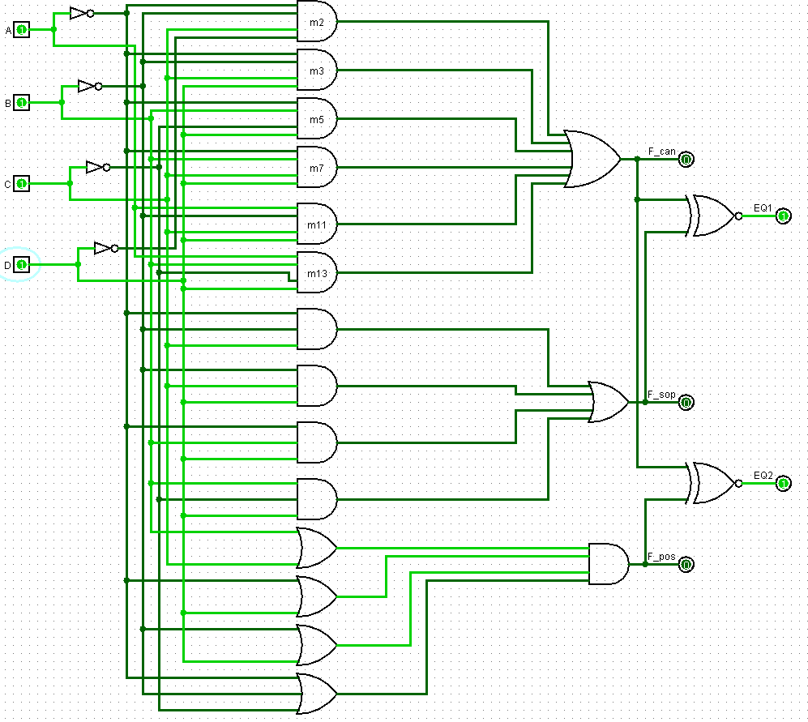
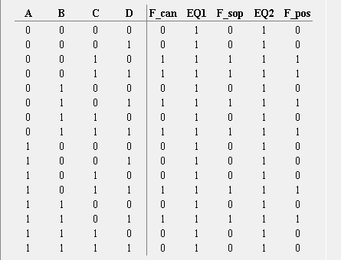

THÍ NGHIỆM 5 (mở rộng) — Khi bìa Karnaugh “bó tay”
Thời lượng gợi ý: 20 phút · Circuit: TN5 · Điểm: 1,0
Tình huống “Đèn hành lang 3 công tắc”
Một hành lang có ba công tắc A, B, C ở ba đầu. Gạt bất kỳ công tắc nào cũng làm đèn đổi trạng thái (đang sáng thì tắt, đang tắt thì sáng). Ban đầu cả ba công tắc ở vị trí 0 và đèn tắt. Ngõ ra F = 1 khi đèn sáng.

Bước 5.1 – Lập bảng chân trị. Gợi ý: đi theo thứ tự 000 → 001 → 011 → 010 → 110 → 111 → 101 → 100 (mỗi bước chỉ gạt một công tắc) và suy ra F.
Bảng 11. Bảng chân trị F(A, B, C)
A | B | C | F
0 | 0 | 0 | 0
0 | 0 | 1 | 1
0 | 1 | 0 | 1
0 | 1 | 1 | 0
1 | 0 | 0 | 1
1 | 0 | 1 | 0
1 | 1 | 0 | 0
1 | 1 | 1 | 1

Câu 5.1 (Hiểu). Vì sao thứ tự đi ở gợi ý lại tiện cho việc điền F? Nó giống quy tắc nào mà Sinh viên đã dùng khi đánh nhãn hàng và cột của bìa Karnaugh?
Trả lời: Vì thứ tự đi gợi ý đặc điểm tổ hợp chỉ cách nhau đúng 1 bit. Nó giống quy tắc sắp xếp theo mã Gray.

Bước 5.2 – Bìa Karnaugh 3 biến. Điền F vào bìa.
A \ BC | 00 | 01 | 11 | 10
0 | 0 | 1 | 0 | 1
1 | 1 | 0 | 1 | 0

Câu 5.2 (Phân tích). Có gom được nhóm từ 2 ô trở lên không? Giải thích bằng cách xét hai ô kề nhau (khác nhau đúng 1 bit ngõ vào) và giá trị F của chúng. Từ đó viết SoP tối giản và tính C(B).
Trả lời: Không. F(SoP) = AB’C’ + ABC + A’B’C + A’BC’. C(B) = 4 + 3 + 3 + 3 + 3 = 16

DỰNG MẠCH Trong circuit TN5, dựng F = A ⊕ B ⊕ C bằng 2 cổng XOR 2 ngõ vào (dùng chung nhãn A, B, C, F). Kiểm tra với Bảng 11 (Poke hoặc Analyze Circuit).
Số hàng khớp với Bảng 11 (trên 8) | Khớp cả 8.

ĐÁNH GIÁ Thêm công tắc thứ tư, thứ năm… thì sao? Điền Bảng 12 (với n = 4, 5 hãy suy luận từ cấu trúc bìa/bảng chân trị, không cần vẽ hết).
Bảng 12. SoP tối giản và XOR khi số công tắc tăng
Số công tắc n | Số term của SoP tối giản | Số cổng XOR 2 ngõ vào
3 | 4 | 2
4 | 8 | 3
5 | 16 | 4

Câu 5.3 (Đánh giá – câu hỏi mở). Công thức chi phí C(B) ở slide có phản ánh đúng chi phí của phương án XOR không? “Bìa Karnaugh không rút gọn được” có nghĩa là hàm không thể hiện thực gọn hơn không? Khi thiết kế, Sinh viên sẽ chọn phương án nào và dựa vào tiêu chí gì? (Không có một đáp án duy nhất; hãy nêu lập luận của Sinh viên.)
Trả lời: Công thức chi phí C(B) không phản ánh đúng chi phí của phương án XOR. “Bìa Karnaugh không rút gọn được” theo em có nghĩa là không thể rút gọn theo kiểu các ô kề nhau thì gộp lại thành một nhóm lớn được giống như kiểu chỉ dùng đúng cổng NOT, AND và OR để làm. Khi thiết kế thì em sẽ chọn phương án nào gọn nhất và có chi phí rẻ nhất thông qua việc dùng các cổng khác mà không bị bó buộc bởi cổng AND và OR, dựa theo tiêu chí có thể rút gọn được bằng các cổng khác trong phạm i có thể.

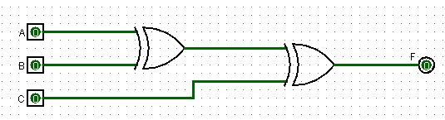

TỔNG KẾT VÀ NỘP BÀI (15 phút)

Danh sách kiểm tra trước khi nộp
☑ | Nội dung
☑ | File IT012_Lab01_<MSSV>.circ có đủ 5 circuit TN1, TN2, TN3, TN4, TN5, mọi Input/Output Pin đều có nhãn.
☑ | File báo cáo này đã điền đầy đủ các bảng, câu hỏi và dán ảnh chụp mạch vào các khung nét đứt.
☑ | Mỗi mạch đã được kiểm chứng bằng Analyze Circuit (hoặc Poke) và số liệu ghi trong báo cáo khớp với mạch nộp.
☑ | Đặt tên file báo cáo: IT012_Lab01_<MSSV>_BaoCao; nộp cả hai file theo hướng dẫn của giảng viên.

Phản tư
Câu R1. Từ Thí nghiệm 2, Sinh viên rút ra điều gì về sự khác nhau giữa kiểm chứng bằng mô phỏng và chứng minh bằng đại số? Nêu một tình huống nên dùng mỗi cách.
Trả lời: Sự khác nhau giữa kiểm chứng bằng mô phỏng và chứng minh bằng đại số là trong khi kiểm chứng bằng mô phỏng giúp có cái nhìn bao quát hơn về bảng chân trị và các cổng luận lý, chứng minh đại số giúp có được sự chính xác tuyệt đối. Tình huống dùng kiểm chứng mô phỏng là đang chạy mô phỏng thử. Tình huống dùng chứng minh bằng đại số là chứng minh một đẳng thức là đúng hoặc sai

Câu R2. Từ Thí nghiệm 3, 4 và 5, Sinh viên sẽ cân nhắc những điều gì khi được giao tối ưu một hàm Boole mới (gom 1 hay gom 0, cách gom, loại cổng sử dụng…)?
Trả lời: Em sẽ cân nhắc việc dựa vào việc gom đầu ra nào xuất hiện nhiều hơn và dùng nhiều loại cổng dựa trên tiên đề, định lý và các cổng luận lý liên quan.

Câu R3. Nêu một lỗi hoặc nhầm lẫn Sinh viên đã gặp trong buổi thực hành, Sinh viên phát hiện ra bằng cách nào và bài học rút ra là gì?
Trả lời: Một lỗi xảy ra khi em lắp các Input vào sai ngõ vào dẫn đến kết quả ngõ ra khác so với mong đợi ở thí nghiệm 3. Em chỉ phát hiện nó sau khi lắp xong và kiểm tra. Bài học rút ra là phải luôn cẩn thận với mọi việc.

Tài liệu tham khảo
- Slide bài giảng Chương 3 – Đại số Boole (IT012, Khoa Kỹ thuật Máy tính, UIT).
- Tài liệu Hướng dẫn sử dụng Logisim do giảng viên cung cấp.

